 | Organizace | Jméno | Elektronický podpis
Schválil | TESCO SW a.s.
Schválil | Ministerstvo pro místní rozvoj ČR
Verze: | 1.04
Přístupnost: | Externí
Datum: | 22. 1. 2026
Zpracoval: | kolektiv Dodavatele


Integrační dokumentace
Centrální autentizační
komponenta NIPEZ
Obsah
1. Úvod 4
2. Přehled protokolu OpenID Connect a integrační tok 5
3. Konfigurace služby 6
4. Endpointy a jejich využití 8
4.1. Autorizační endpoint 8
4.2. Token endpoint 8
4.3. Endpoint pro odhlášení 8
4.4. JWKS endpoint 9
4.5. Endpoint pro backchannel odhlášení 9
5. Proof Key for Code Exchange (PKCE) 10
6. Postup integrace klientské aplikace 11
6.1. Registrace klientské aplikace 11
6.2. Zahájení autorizačního toku 11
6.3. Získání autorizačního kódu 11
6.4. Výměna autorizačního kódu za tokeny 11
6.5. Ověření ID tokenu 12
6.6. Odhlášení uživatele 12
7. Bezpečnostní aspekty a doporučení 13
8. Podporované claims 14
9. Chybové stavy 15
9.1. Kategorie chybových stavů 15
9.2. Chyby serveru 15
9.3. Autentizační chyby 15
9.4. Chyby při autorizačním toku 16
9.5. Chyby při výměně tokenu 17
9.6. Doporučení pro ošetření chybových stavů 17

Změny dokumentu
Datum | Verze | Popis změn | Změny provedl
25. 6. 2025 | 1.00 | Vytvoření dokumentu | Tesco SW
16. 12. 2025 | 1.01 | Přidán Endpoint pro backchannel odhlášení | Tesco SW
8. 1. 2026 | 1.02 | Doplnění obnovy access tokenu | Tesco SW
21.1.2026 | 1.03 | Úprava backchannel odhlášení | Tesco SW
22.1.2026 | 1.04 | Doplnění sid claimu | Tesco SW

- Úvod
Centrální autentizační služba NIPEZ poskytuje jednotný způsob ověřování a autorizace uživatelů na základě standardu OpenID Connect (OIDC). Systém je navržen tak, aby podporoval bezpečnou výměnu autorizačních a přístupových tokenů a využívá tok autorizačního kódu s povinným zapojením mechanizmu Proof Key for Code Exchange (PKCE). Tento dokument je určen vývojářům, kteří se chtějí připojit k této službě a integrovat ji do svých aplikací.
- Přehled protokolu OpenID Connect a integrační tok
OpenID Connect rozšiřuje OAuth 2.0 o autentizační vrstvu. V rámci NIPEZ se využívá tzv. "authorization code flow", který se skládá ze dvou hlavních částí:
- Front-channel: Uživatel je přesměrován na autorizační endpoint, kde provede přihlášení.
- Back-channel: Klientská aplikace následně na serveru vymění získaný autorizační kód za přístupový token (access token) a identifikační token (ID token).
Pro zvýšení bezpečnosti se využívá PKCE, což zajišťuje, že pouze klient, který původně inicioval autentizační tok, může úspěšně získat tokeny.
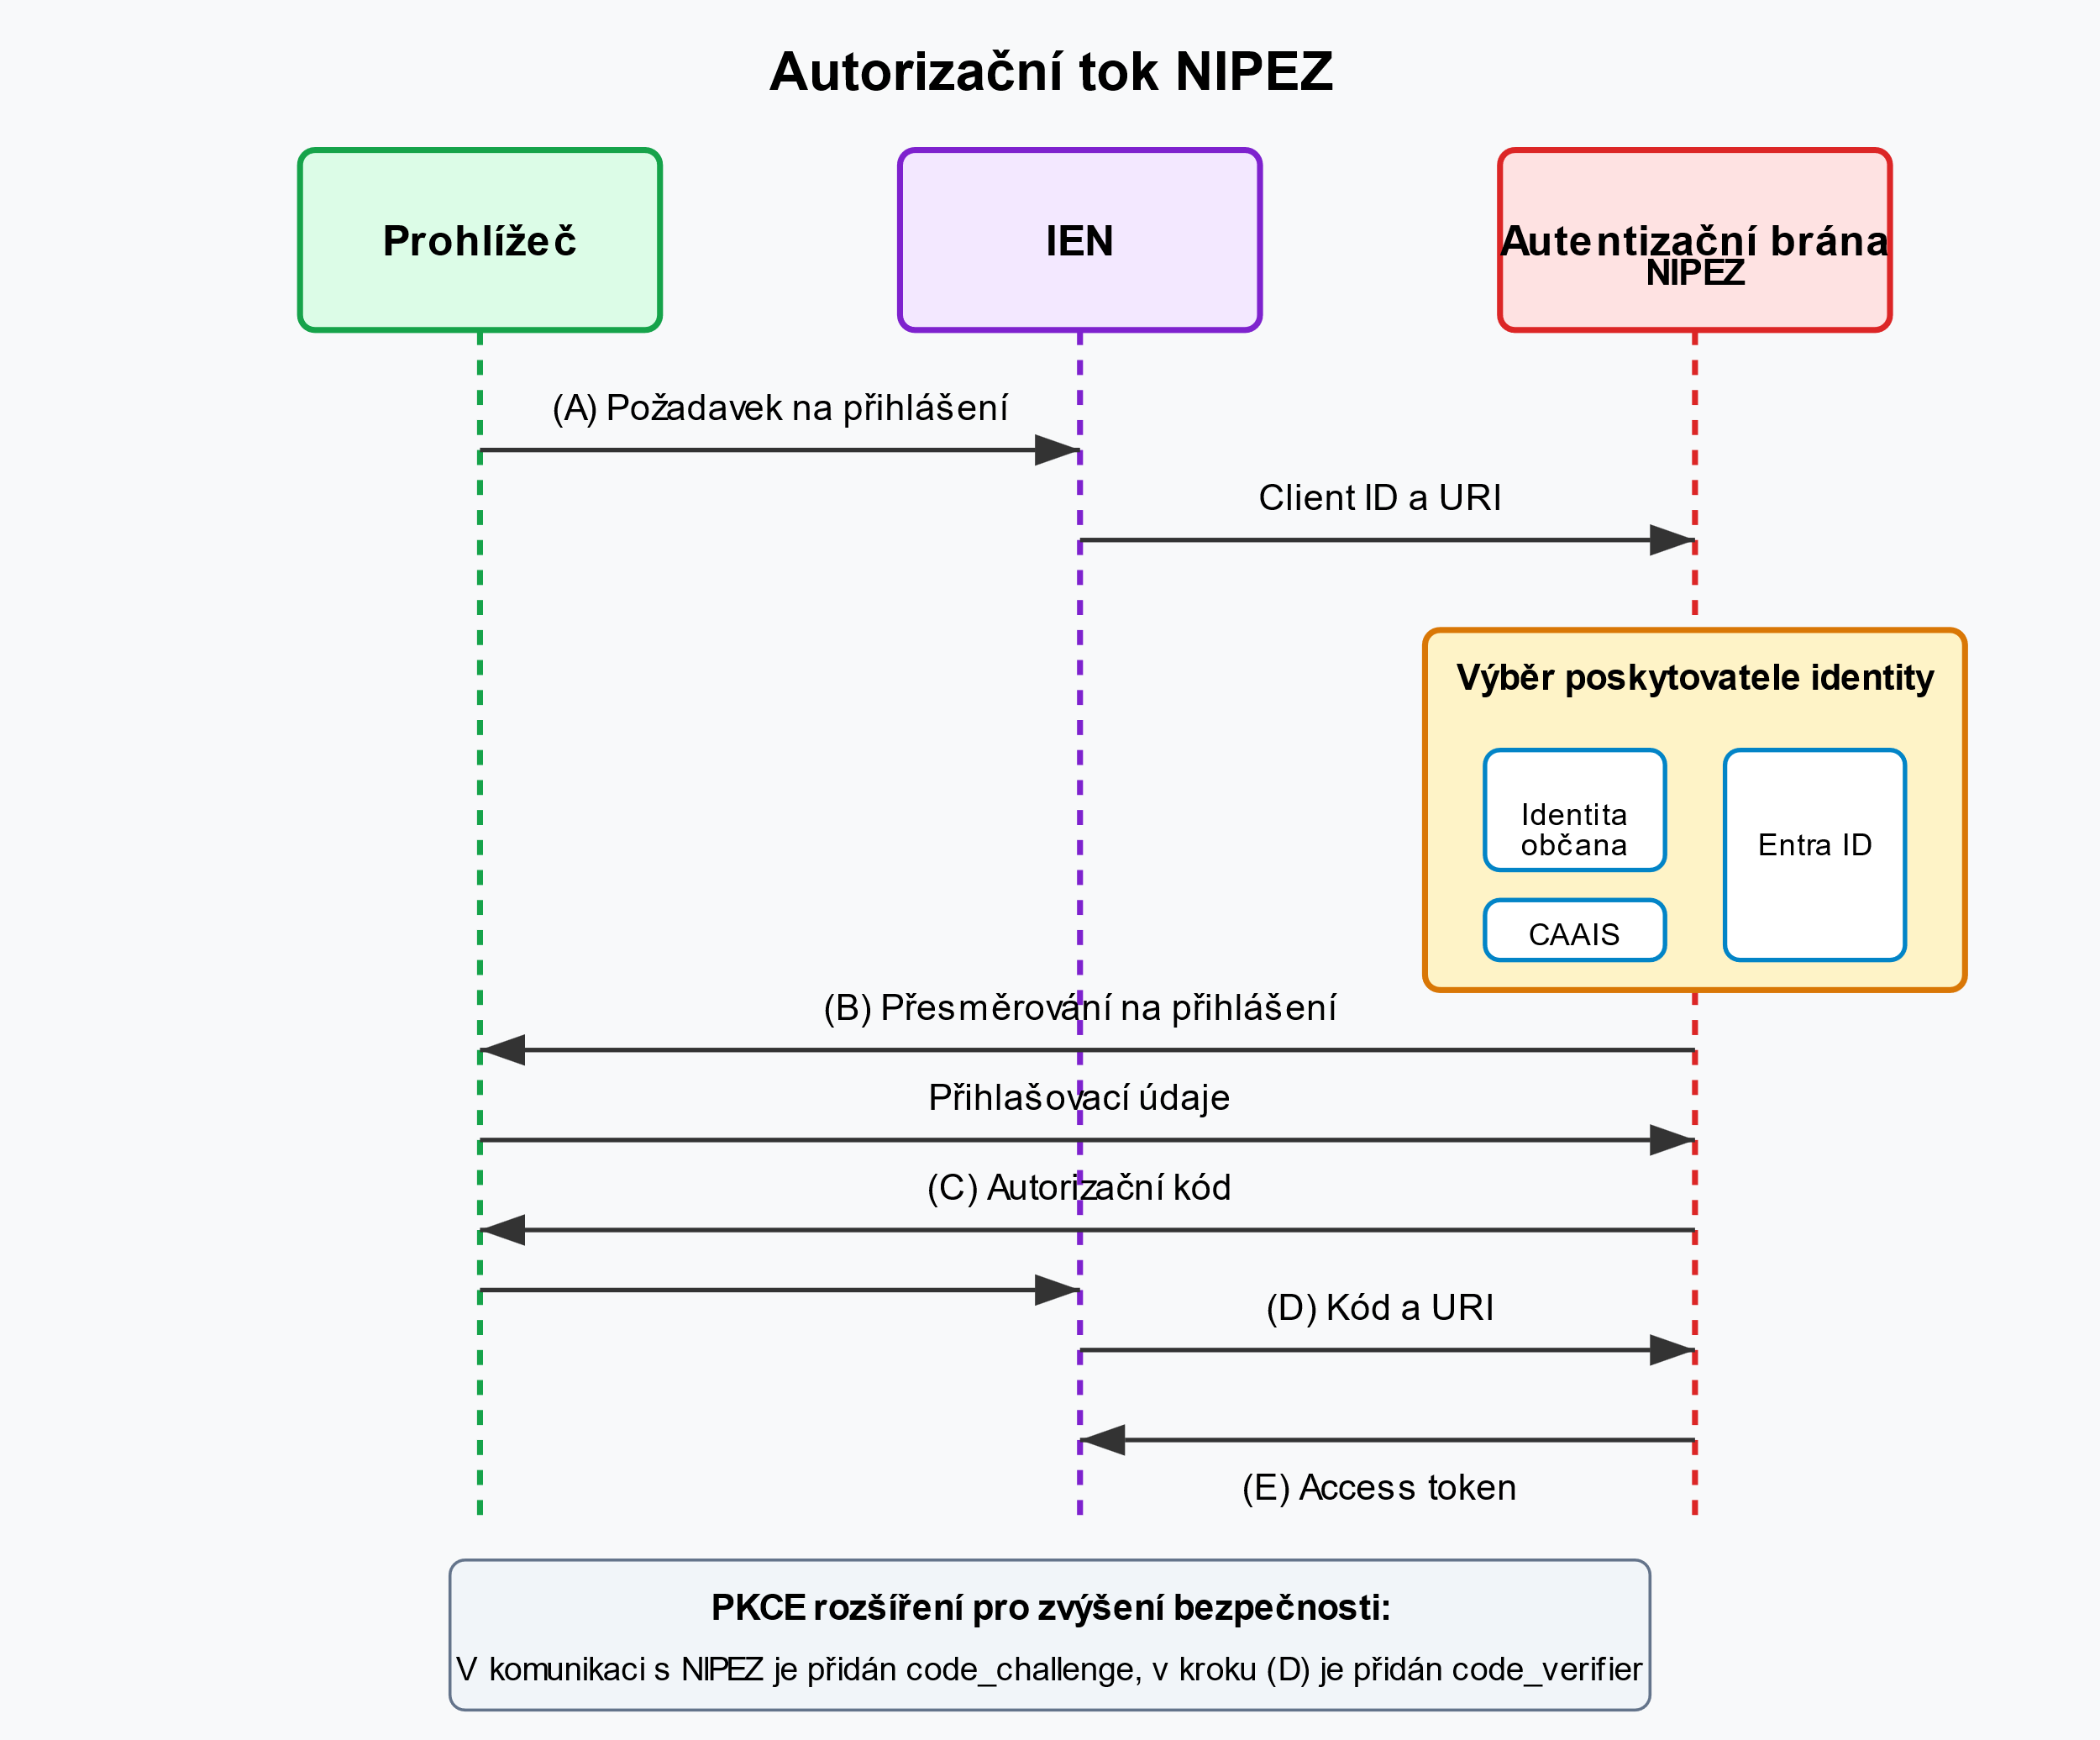
- Konfigurace služby
Konfigurace služby je k dispozici na adresách:
Prostředí | Adresa
Test | https://auth-test.nipez.cz/.well-known/openid-configuration
Produkce | https://auth.nipez.cz/.well-known/openid-configuration
Příklad konfigurace (JSON):
{
"issuer": "https://auth-dev.nipez.cz
"authorization_endpoint": "https:// auth-dev.nipez.cz/authorize",
"token_endpoint": "https:// auth-dev.nipez.cz/token",
"end_session_endpoint": "https://auth-dev.nipez.cz/logout",
"jwks_uri": "https://auth-dev.nipez.cz/.well-known/jwks",
"grant_types_supported": [
"authorization_code",
"refresh_token"
],
"response_types_supported": [
"code"
],
"response_modes_supported": [
"query",
"form_post",
"fragment"
],
"scopes_supported": [
"openid",
"offline_access",
"registration"
],
"claims_supported": [
"aud",
"exp",
"iat",
"iss",
"sub"
],
"id_token_signing_alg_values_supported": [
"RS256"
],
"code_challenge_methods_supported": [
"plain",
"S256"
],
"subject_types_supported": [
"public"
],
"prompt_values_supported": [
"none",
"login"
],
"token_endpoint_auth_methods_supported": [
"client_secret_post",
"private_key_jwt",
"client_secret_basic"
],
"claims_parameter_supported": false,
"request_parameter_supported": false,
"request_uri_parameter_supported": false,
"tls_client_certificate_bound_access_tokens": false,
"authorization_response_iss_parameter_supported": true
}
Tato konfigurace určuje základní parametry, jako je adresa issuer, endpointy pro autorizaci, výměnu tokenů, odhlášení a další technické detaily týkající se podporovaných grant typů, response mode, scopes a metod PKCE.
- Endpointy a jejich využití
  - Autorizační endpoint
- URL: https://<doména prostředí>/authorize
- Parametry požadavku:
  - response_type (povinný, vždy "code")
  - client_id (povinný, unikátní identifikátor klientské aplikace)
  - redirect_uri (povinný, URL, kam se uživatel přesměruje po autentizaci)
  - scope (povinný, např. "openid")
  - state (povinný, náhodný řetězec pro ochranu proti CSRF)
  - code_challenge (povinný, pro PKCE)
  - code_challenge_method (povinný, doporučeno "S256", alternativně "plain")
  - prompt (volitelný, např. "login")
- Ukázka volání (cURL):
- curl -X GET "https://<doména prostředí>/authorize?response_type=code&client_id=VAŠE_CLIENT_ID&redirect_uri=https%3A%2F%2Fvaše-aplikace.cz%2Fcallback&scope=openid&state=nahodne_state&code_challenge=VÁŠ_CODE_CHALLENGE&code_challenge_method=S256"
  - Token endpoint
- URL: https://<doména prostředí>/token
- Parametry (metoda POST, form-urlencoded):
  - grant_type (povinný, "authorization_code" nebo "refresh_token")
  - code (povinný pro "authorization_code", autorizační kód získaný z autorizačního endpointu)
  - redirect_uri (povinný pro "authorization_code", musí odpovídat původnímu požadavku)
  - client_id (povinný)
  - code_verifier (povinný pro "authorization_code", původní hodnota použitá k vygenerování code_challenge)
- Ukázka volání (cURL):
- curl -X POST "https://<doména prostředí>/token" \
-H "Content-Type: application/x-www-form-urlencoded" \
-d "grant_type=authorization_code" \
-d "code=AUTORIZACNI_KOD" \
-d "redirect_uri=https://vaše-aplikace.cz/callback" \
-d "client_id=VAŠE_CLIENT_ID" \
-d "code_verifier=VÁŠ_CODE_VERIFIER"
  - Endpoint pro odhlášení
- URL: https://<doména prostředí>/logout
- Parametry:
  - id_token_hint (volitelný, ID token z přihlášení)
  - post_logout_redirect_uri (volitelný, URL pro přesměrování po odhlášení)
- Ukázka volání (cURL):
- curl -X GET "https://<doména prostředí>/logout?id_token_hint=VAŠE_ID_TOKEN&post_logout_redirect_uri=https%3A%2F%2Fvaše-aplikace.cz%2Fodhlaseni"
  - JWKS endpoint
- URL: https://<doména prostředí>/.well-known/jwks
- Popis:
Tento endpoint poskytuje veřejné klíče ve formátu JWKS, které slouží k ověření podpisu ID tokenů.
- Ukázka volání (cURL):
- curl -X GET https://<doména prostředí>/.well-known/jwks
  - Endpoint pro backchannel odhlášení
- URL: https://<doména prostředí>/backchannel-logout
- Parametry (metoda POST, form-urlencoded):
  - sub (povinný, subject uživatele jehož relace má být ukončena)
  - sid (povinný, session id relace jež má být ukončena)
- Popis: Na serveru zruší relaci (session) pro daného přihlášeného uživatele.
- Ukázka volání (cURL):
- curl -X POST "https://<doména prostředí>/backchannel-logout" \ -H "Content-Type: application/x-www-form-urlencoded" \ -d "sub=SUBJECT_IDENTIFIER_UZIVATELE" \ -d "sid=SESSION_ID_UZIVATELE"
- Proof Key for Code Exchange (PKCE)
PKCE je bezpečnostní rozšíření, které chrání před útoky na autorizaci tím, že:
- Vytvoříte code_verifier: Silný náhodný řetězec (minimálně 43 znaků).
- Vypočítáte code_challenge: Buď pomocí hashovací funkce SHA-256 (metoda S256, doporučená) nebo metodou "plain".
- Odeslání při autorizaci: Do požadavku na autorizaci vložíte code_challenge a parametr code_challenge_method.
- Odeslání při výměně kódu za tokeny: Do požadavku na token endpoint vložíte původní code_verifier.
Tento mechanismus zajišťuje, že pouze ten klient, který inicioval autorizaci, může úspěšně dokončit výměnu autorizačního kódu za tokeny.
- Postup integrace klientské aplikace
Integrace klientské aplikace na rozhraní NIPEZ sestává z následujících kroků:
- Registrace klientské aplikace a získání client_id.
- Zahájení autorizace – vygenerování code_verifier a code_challenge, přesměrování uživatele.
- Získání autorizačního kódu prostřednictvím přesměrování.
- Výměna kódu za přístupový a ID token pomocí token endpointu.
- Ověření obdržených tokenů (včetně validace podporovaných claims).
- Odhlášení uživatele při ukončení relace.
Jednotlivé kroky jsou blíže popsány v následujících podkapitolách.
  - Registrace klientské aplikace
- Registrace: Každá aplikace musí být registrována, získávat svůj unikátní client_id a definovat povolené hodnoty redirect_uri.
- Dále: Postup registrace a případná další nastavení budou specifikována v samostatné dokumentaci.
  - Zahájení autorizačního toku
- Vytvoření URL pro autorizaci:
Vygenerujte code_verifier a od něj odvoďte code_challenge (doporučeno S256). Sestavte URL s požadovanými parametry a přesměrujte uživatele na autorizační endpoint.
Ukázka URL:
https://<doména prostředí>/authorize?client_id=YOUR_CLIENT_ID&response_type=code&scope=openid&redirect_uri=YOUR_REDIRECT_URI&code_challenge=YOUR_CODE_CHALLENGE&code_challenge_method=S256&state=YOUR_STATE
  - Získání autorizačního kódu
- Po úspěšném přihlášení bude uživatel přesměrován na redirect_uri s přiloženým parametrem code (a případně state pro kontrolu integrity požadavku).
  - Výměna autorizačního kódu za tokeny
- Odeslání požadavku:
Aplikace provede HTTP POST na token endpoint s parametry: grant_type, code, redirect_uri, client_id a code_verifier.
- Ověření:
Server ověří shodu code_verifier s původně odeslaným code_challenge a v případě úspěchu vrátí přístupový a ID token.
  - Ověření ID tokenu
- Stáhnutí veřejných klíčů:
Pomocí JWKS endpointu získáte klíče potřebné k ověření digitálního podpisu tokenu.
- Kontrola claims:
Ověřte hodnoty jako iss, aud, exp, iat a sub.
  - Odhlášení uživatele
- Postup:
Přesměrujte uživatele na logout endpoint, kde lze předat volitelné parametry id_token_hint a post_logout_redirect_uri pro následné přesměrování po úspěšném odhlášení.
- Bezpečnostní aspekty a doporučení
- Používejte HTTPS: Veškerá komunikace musí probíhat zabezpečeným kanálem.
- PKCE: Implementujte PKCE s metodou S256 pro zvýšení bezpečnosti.
- Ochrana redirect_uri: Zajistěte, aby nedošlo k jeho zneužití.
- Ověření tokenů: Důkladně validujte ID token pomocí veřejných klíčů a standardních claims.
- Podporované claims
V rámci NIPEZ jsou podporovány následující claims, které jsou součástí vydaného ID tokenu:
- aud (Audience):
Určuje, pro koho je token určen. Typicky obsahuje identifikátor klientské aplikace, pro kterou byl token vydán.
- exp (Expiration Time):
Udává čas, do kdy je token platný. Po překročení této doby je token neplatný.
- iat (Issued At):
Označuje datum a čas, kdy byl token vydán.
- iss (Issuer):
Identifikuje server, který token vydal. Slouží k ověření, že token pochází z důvěryhodného zdroje.
- sub (Subject):
Obsahuje jedinečný identifikátor uživatele v rámci NIPEZ. Claim sub představuje NIPEZ ID, tedy unikátní identifikační číslo přihlášeného uživatele, a je klíčovým údajem pro identifikaci uživatele napříč systémy.
- sid (http://schemas.xmlsoap.org/ws/2005/05/identity/claims/sid) (Session ID):
Obsahuje jedinečný identifikátor relace (session) uživatele. Claim sid představuje identifikační číslo aktuální přihlašovací relace uživatele a slouží k rozlišení jednotlivých přihlášení téhož uživatele. Umožňuje sledovat a spravovat aktivní relace, včetně možnosti odhlášení konkrétní relace bez ovlivnění ostatních aktivních přihlášení stejného uživatele.
- Chybové stavy
V průběhu integrace a používání Centrální autentizační služby NIPEZ může dojít k různým chybovým stavům. Tato kapitola popisuje nejčastější chybové stavy, jejich příčiny a způsoby řešení.
  - Kategorie chybových stavů
V rámci autentizační služby NIPEZ založené na OpenID Connect rozlišujeme dvě hlavní kategorie chybových stavů:
- Chyby serveru – technické problémy na straně autentizační služby
- Autentizační chyby – problémy související s identitou uživatele nebo oprávněními
  - Chyby serveru
Tyto chyby nastávají při technických problémech na straně serveru a jsou obvykle doprovázeny HTTP stavovými kódy řady 5xx.
- 500 Internal Server Error – obecná chyba serveru
- 503 Service Unavailable – služba je dočasně nedostupná (např. z důvodu údržby)
Příklad odpovědi (JSON):
{
"error": "server_error",
"error_description": "Došlo k neočekávané chybě při zpracování požadavku.",
"status_code": 500
}
  - Autentizační chyby
Tyto chyby souvisejí s identitou uživatele a přístupovými právy. Nejčastějším případem je situace, kdy uživatel není registrován v systému NIPEZ.
- 401 Unauthorized – nedostatečné ověření
- 403 Forbidden – uživatel není oprávněn přistupovat k požadovanému zdroji
Příklad odpovědi pro neregistrovaného uživatele (JSON):
{
"error": "access_denied",
"error_description": "Uživatel není registrován v systému NIPEZ.",
"status_code": 403
}

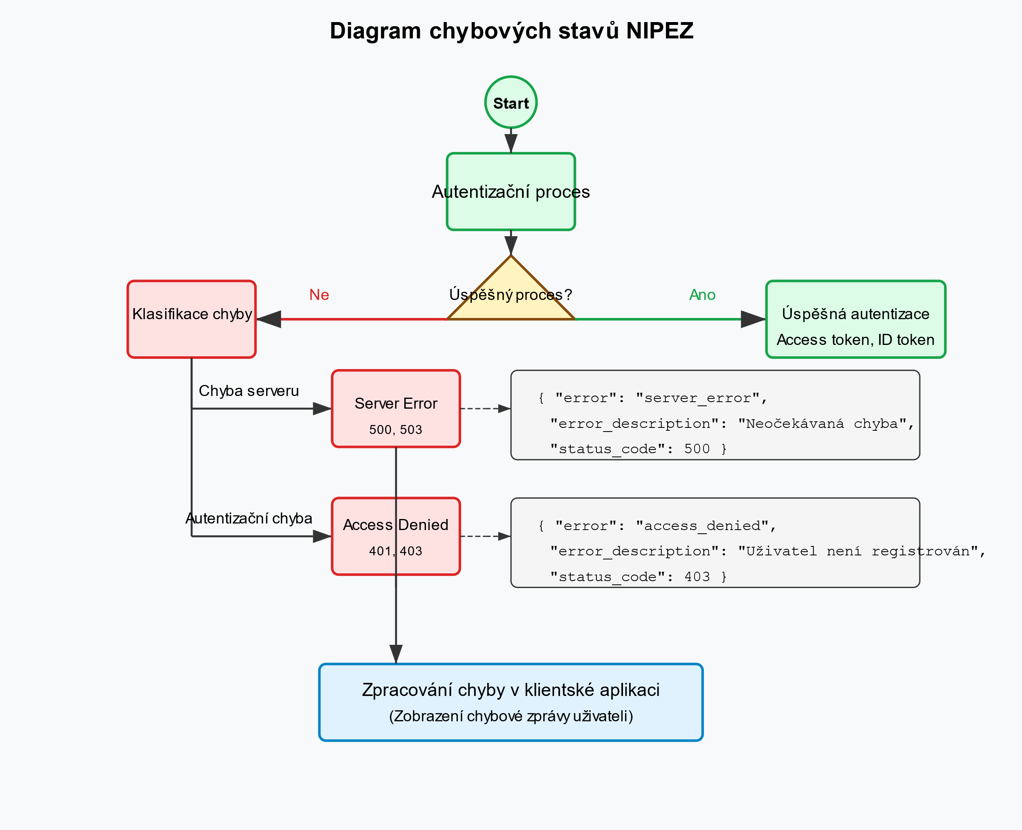
  - Chyby při autorizačním toku
Při průběhu autorizačního toku mohou nastat následující chybové stavy:
- invalid_request – chybějící nebo neplatný parametr v požadavku
- unauthorized_client – klientská aplikace není oprávněna požádat o autorizační kód
- access_denied – uživatel není registrován nebo odmítl udělit souhlas
- invalid_scope – požadovaný scope je neplatný nebo neznámý
- server_error – chyba na serveru během zpracování požadavku
- temporarily_unavailable – server je dočasně nedostupný
Příklad odpovědi při chybě v autorizačním požadavku:
https://vaše-aplikace.cz/callback?error=invalid_request&error_description=Chybí%20povinný%20parametr%20response_type
  - Chyby při výměně tokenu
Při výměně autorizačního kódu za tokeny mohou nastat tyto chyby:
- invalid_request – chybějící nebo neplatný parametr v požadavku
- invalid_client – chyba při ověření klienta
- invalid_grant – autorizační kód je neplatný nebo expiroval
- unauthorized_client – klient není oprávněn použít tento grant typ
- invalid_scope – požadovaný scope je neplatný nebo neznámý
Příklad odpovědi při neplatném autorizačním kódu:
{
"error": "invalid_grant",
"error_description": "Autorizační kód je neplatný nebo vypršela jeho platnost."
}
  - Doporučení pro ošetření chybových stavů
Pro správné ošetření chybových stavů doporučujeme následující postupy:
- Implementujte zpracování chyb ve všech klíčových bodech integračního toku.
- Analyzujte chybové zprávy a přizpůsobte podle nich uživatelské rozhraní.
- Protokolujte chyby pro pozdější analýzu a řešení problémů.
- Informujte uživatele o chybách srozumitelným způsobem bez technických detailů.
- Při opakovaných problémech kontaktujte správce autentizační služby NIPEZ.
Při obdržení chyby "access_denied" s popisem, že uživatel není registrován v systému NIPEZ, je vhodné uživateli nabídnout registraci do systému NIPEZ nebo kontakt na podporu.

Tato dokumentace poskytuje komplexní přehled o integraci se službou Centrální autentizace NIPEZ, včetně popisu konfigurace, endpointů, toku autorizačního kódu, implementace PKCE a podrobných informací o podporovaných claims. Pro detailnější informace a specifické integrační scénáře doporučujeme konzultovat také oficiální OIDC dokumentaci a další podpůrné materiály.

